# Ejecutar aplicación en el teléfono

Habilitar el modo desarrollador en el teléfono en Android 9

1. Hacer clic varias veces en el numero de build en sistemas
2. Hecho lo anterior nos va aparecer el modo desarrollador
3. Entramos en la *Opciones del Desarrollador* y verificamos que se encuentre habilitado
4. Habilitamos la opción *USB Debugging*

ionic cordova run android

Si con adb devices nos aparece como *unauthorized* entonces desconectamos el teléfono y en una consola hacemos:

adb kill-server

adb start-server

Volvemos a conectar el teléfono y nos va a preguntar si autorizamos a la computadora

## Ver la consola desde el Chrome

Tres puntitos -> More Tools -> Remote Devices. En la nueva ventana, seleccionamos el dispositivo a la izquierda y hacemos clic en Inspect

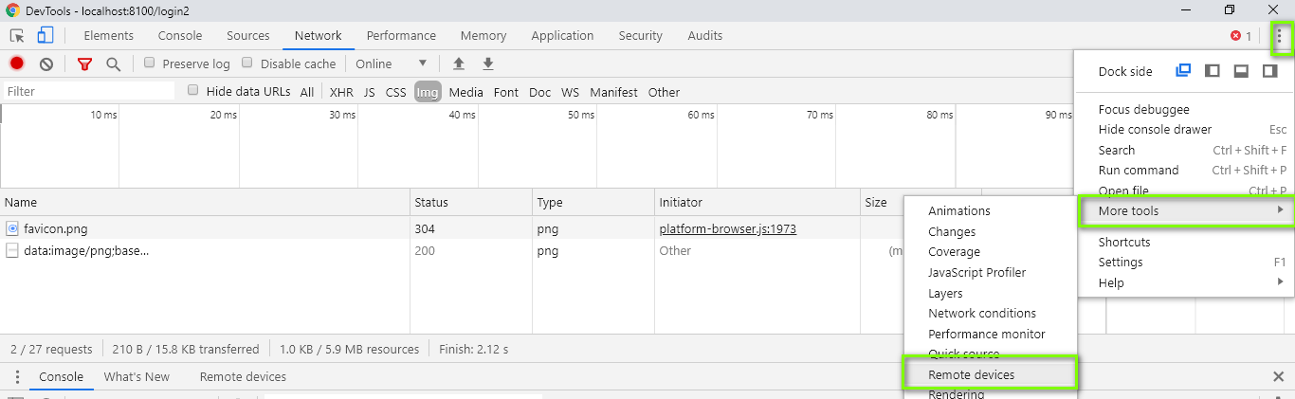

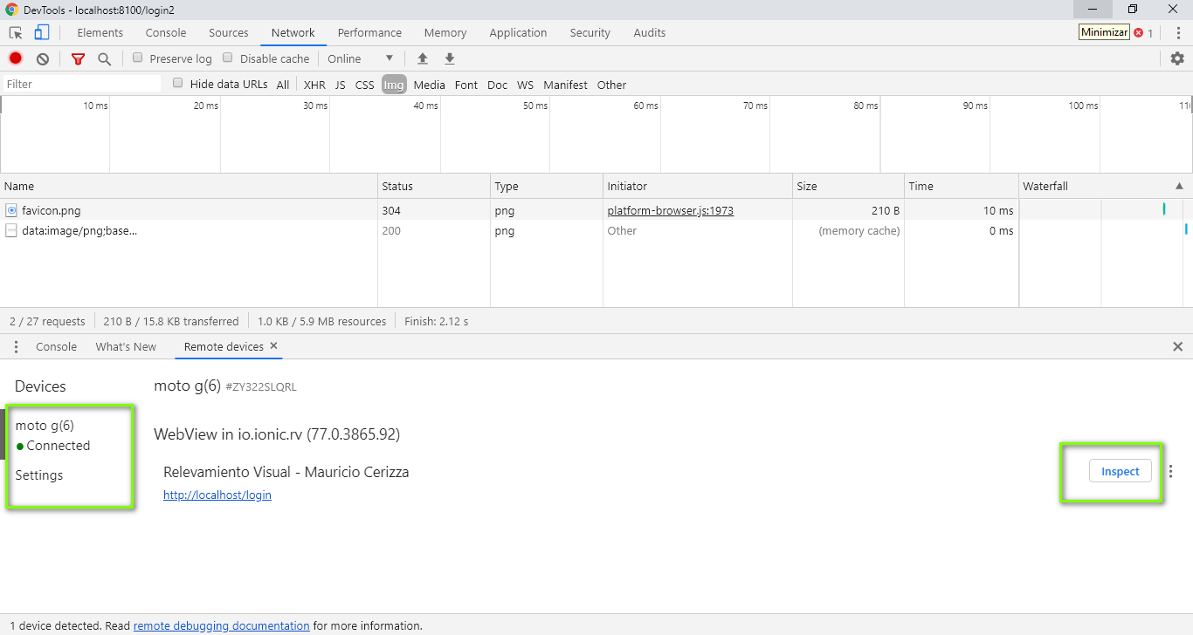

## Otras formas

### Ionic DevApp

Viene con una serie de plugins instalados que nos permiten utilizar cosas nativas del teléfono (no están todos, pero se van actualizando y agregando)

1. Instalamos el Ionic DevApp desde AppStore o PlayStore.
2. Vamos a necesitar una cuenta de Ionic Framework. Nos logeamos en el DevApp con ese usuario